Estatística

Simple show hooks – descobre quais os ganchos da pagina functions.php

Show current template = mosta a pagina que esta sendo usado no momento

Menu responsive – menu responsivo

Recent post slider – slider de últimos posts

Wp mail smtp – configuração de email

Netgen gallery- galeria de imagens workbox

Smart slider – slide do thema workbox

Wp statistics – gera estatística do site

Plugin de analise

Show current themplates – mosta a pagina que esta carregando

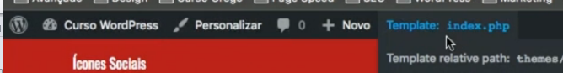

Google analytics – analise de trafego e visitas

Plugin de segurança

Wordfence – add with e black list

Cache imagem

W3 total cache – melhora o cache / aumenta a velocidade do site <https://bloggingwizard.com/w3-total-cache-cloudflare/>

Lazy load for vídeos – carrega vídeo quando precisa ( ativar “red youtube image”)

Plugins essenciais

Updraft – backup do site

Similar post – post do autor na pagina single

Related post plugin – exibe os posts por autor na single /post por categoria

Author bio box- adiciona o autor do post

Addtoany share buttons – inserir botao de compartilhamento nas rede sociais

addtoany - inserir botao de compartilhamento nas rede sociais

The post grid/Wordpress popular post – post populares (com widget)

Wp smuch – carrega mais rápido as imagens

Jetpack –

Editor clássico – melhora a forma de postar post

Crazy laze – carrega a imagem quando precisamos

Seo friendly images – seta atributos para encontrar a imagem e assim o seu site (não precisa configurar)

Google xml sitemap – ajudar o google a encontrar todos os links do site

Formulário contact 7 – criar um formulário de contato

The post grid – faz lista em order de

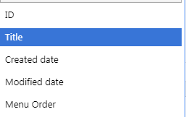

Photo gallery – galeria imagem xx

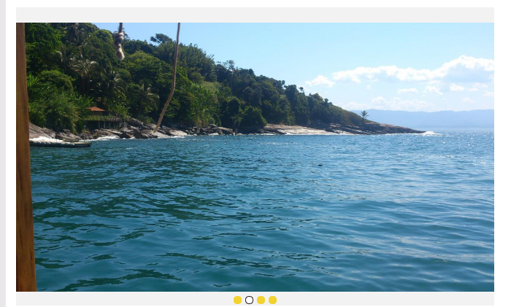

Back de posts

<https://wordpress.org/plugins/tags/scraper/>

<https://br.wordpress.org/plugins/all-in-one-wp-migration/>

PAGINAS WORDPRESS

* PAGE TEMPLATES (como buscar)

Para criar pagina precisa

* criar no wordpress

criar pagina page.php

000000000000000000000000000000

* Eu uso para otimização de imagens o Smush Image Compression and Optmization
* Jetpack galerias de imagens



